Организация вещания рабочего стола в глобальной сети

## Skype

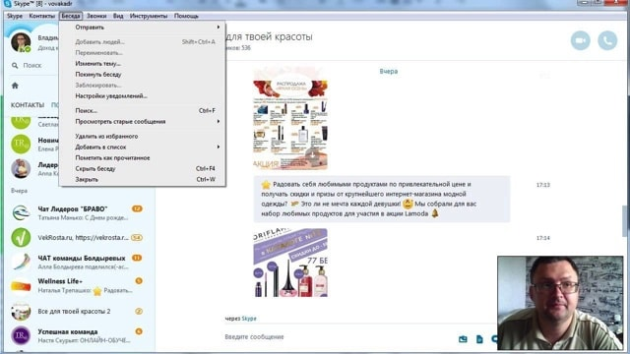

Популярная VoIP-видеозвонилка Skype на всех настольных платформах уже давно обзавелась функцией демонстрации экрана. Прямо во время голосового или видеозвонка нажмите на плюсик и выберите пункт меню «Демонстрация экрана» (при использовании нескольких экранов выберите нужный). Есть режимы показа всего экрана или отдельного окна. Быстро, понятно, удобно.

[Скачать Skype (официальный сайт разработчика)](https://www.skype.com/ru/download-skype/skype-for-computer/).

## TeamViewer

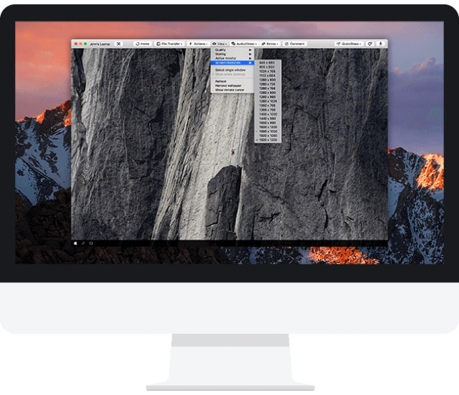

Мощная кроссплатформенная утилита для получения доступа к удалённому компьютеру (Windows, macOS, Linux, Chrome OS), причём сделать это можно не только с другого компьютера, но и со смартфона или планшета на базе iOS, Android, Windows Phone и BlackBerry. Достаточно только установить клиент, завести учётную запись, ввести уникальный ID клиента и пароль, как вы уже сможете вкушать все прелести доступа. Имеется очень гибкая настройка параметров отображения картинки (актуально при низкой пропускной способности трафика) и функциональные клавиши, а ещё есть чат и окно для быстрого обмена файлами. TeamViewer абсолютно бесплатен для некоммерческого использования. Настоящий Must Have!

[Скачать TeamViewer для PC, Mac и на мобильные платформы (официальный сайт разработчика)](https://www.teamviewer.com/ru/download/).

## Chrome Remote Desktop

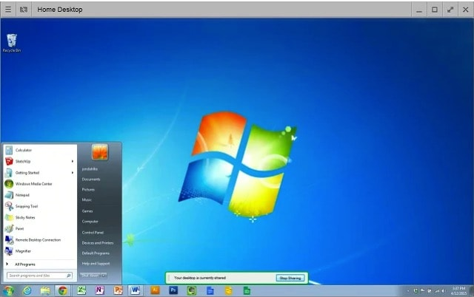

Если вы являетесь почитателем браузера Chrome, то можно воспользоваться специализированным расширением Remote Desktop обладающим базовыми возможностями программы для удалённого управления компьютером. Установка и настройка расширения требует немного большего количества времени. Весь процесс мы описали в [соответствующем материале](https://yablyk.com/662093-chrome-remote-desktop-udalennyj-dostup-k-mac-s-iphone-i-ipad/). Так же как и в TeamViewer, есть фирменное приложение для iOS и Android устройств. Из особенностей — поддержка жестов, сенсорный режим и режим трекпада.

[Скачать расширение Удалённый рабочий стол Chrome (интернет-магазин Chrome)](https://chrome.google.com/webstore/detail/chrome-remote-desktop/gbchcmhmhahfdphkhkmpfmihenigjmpp?hl=ru).

## QuickTime Player на macOS

Штатная программа QuickTime носит куда более многофункциональный характер, чем о ней думают. Во-первых, это мультимедийный проигрыватель. Во-вторых, отличная программа для записи всего того, что происходит на рабочем столе Mac и даже подключённого iOS-устройства.

Для того чтобы записать рабочий стол macOS перейдите в меню Файл → Новая запись экрана (или сочетание клавиш Control (⌃) + Command (⌘) + N).

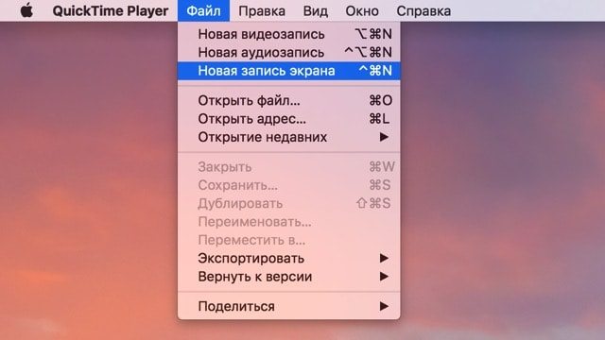

Опционально доступна возможность выделения курсора при клике, для повышения информативности видео.

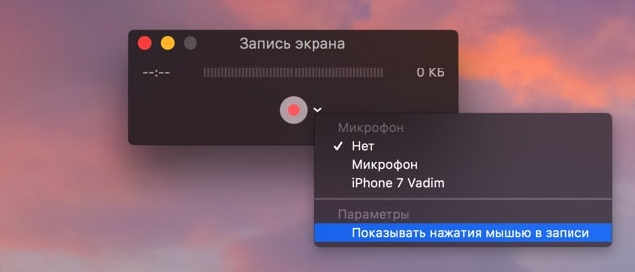

Аналогичным образом записывается экран iPhone, iPod touch или iPad. Подключите устройство через USB-кабель к Mac, запустите QuickTime Player и перейдите в меню Файл → Новая видеозапись (или сочетание клавиш ⌥Option (Alt) + Command (⌘) + N).

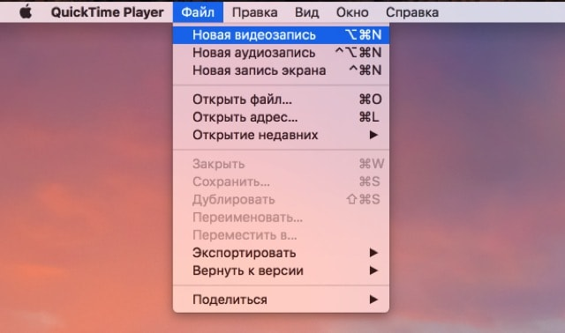

Справа от кнопки начала записи кликните по стрелочке и в качестве устройства укажите подключённый iOS-гаджет. По умолчанию звук записывается с микрофона Mac, но опционально доступна запись всех звуков воспроизводимых устройством (актуально для записи стримов игр или наглядных инструкций).

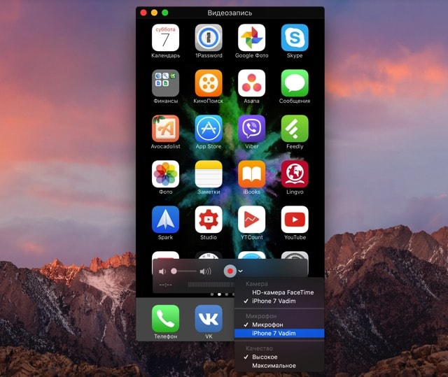

Полученное видео отправьте почтой, выгрузите на облачное хранилище или передайте адресату любым удобным способом.

## Общий экран на Mac

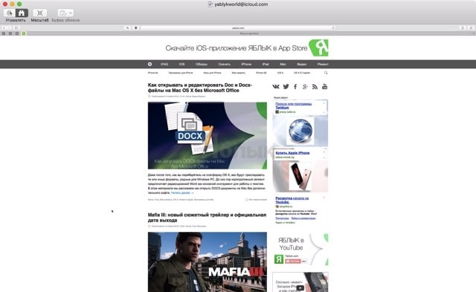

Стандартная macOS-утилита для удалённого доступа к другому Mac. Позволяет как полностью контролировать и предоставлять контроль для управления Mac, так и демонстрировать всё что происходит на экране компьютера. Запустить и настроить работу можно как непосредственно из приложения «Общий экран» (найти его можно через поиск Spotlight или в папке с приложениями), так и через iMessage. Во время шаринга также возможно передавать звук для полноценного общения в пределах одной программы (приложение достаточно требовательно к качеству интернет-соединения).

***ПО ТЕМЕ:*** [*Как удалённо видеть рабочий стол чужого Mac при помощи iMessage*](https://yablyk.com/910603-kak-poluchit-udalyonnyj-dostup-k-displeyu-mac-pri-pomoshhi-imessage/).

## Viber

Аналогичная возможность демонстрации экрана не так давно появилась у настольного клиента популярного сервиса Viber с белорусскими корнями. После аудио или видеосоединения с абонентом, нажмите на кнопку активации режима «Демонстрации экрана». Окно клиента автоматически свернётся в компактный вариант. Имеется поддержка macOS, Windows, iOS, Android и Windows Phone.

[Скачать Viber (официальный сайт разработчика)](http://www.viber.com/ru/).

## MyOwnConference

Удаленным управлением [MyOwnConference](https://myownconference.ru/" \t "_blank) похвастаться не может, но вот с демонстрацией экрана программа справляется больше чем на 100%. Площадка создавалась как инструмент для проведения вебинаров, тренингов и онлайн-конференций.

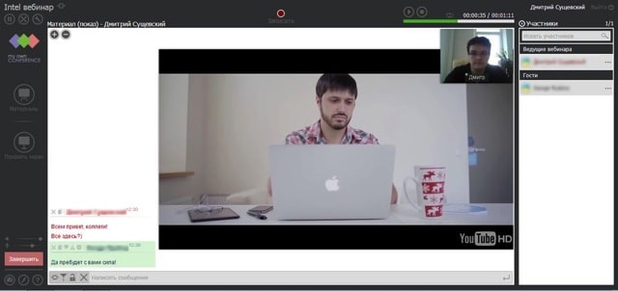

Преимущества:

* максимальная вместительность комнаты до 1500 человек;
* одновременное вещание может вести 10 человек;
* непрерывная запись до 6 часов.
* одновременная трансляция видео и аудио (с высоким качеством и без задержек, разумеется если позволяет скорость передачи данных);
* такие дополнительные функции как чат, запись видео, демонстрация презентаций.

Сервис платный и имеет очень гибкую систему тарифных планов. Первый месяц бесплатен.

## Join.me



Упрощённый аналог MyOwnConference с чатом и окном для быстрой передачи данных, но уже с некоторыми ограничениями: трансляция аудитории до 250 человек, английский язык интерфейса и высокие требования к скорости интернет-соединения.

[Сайт join.me](https://www.join.me/).